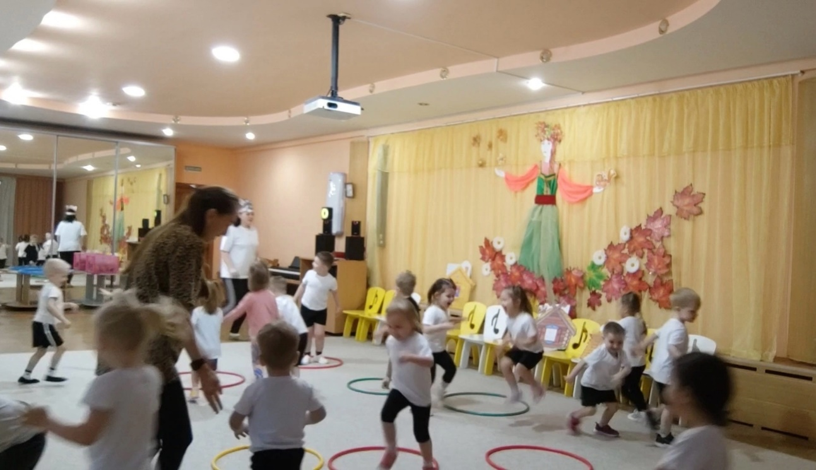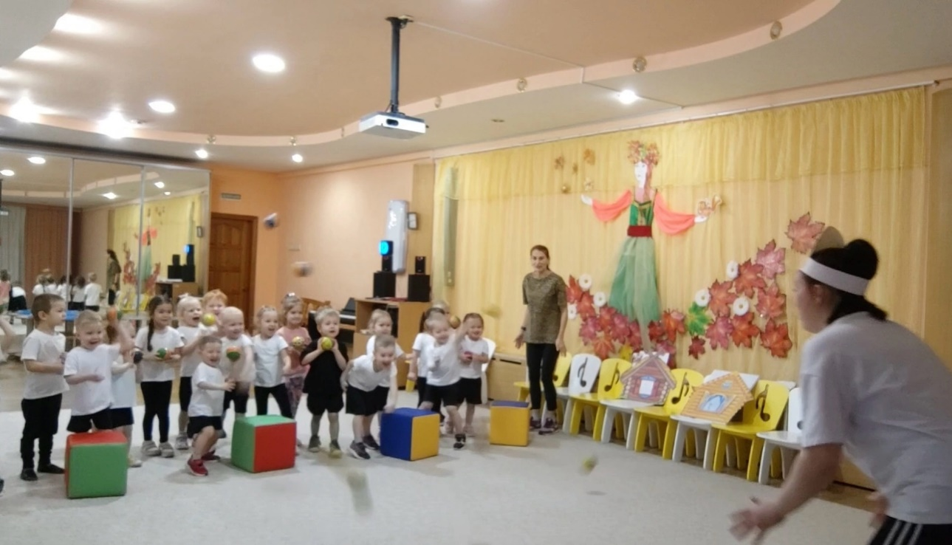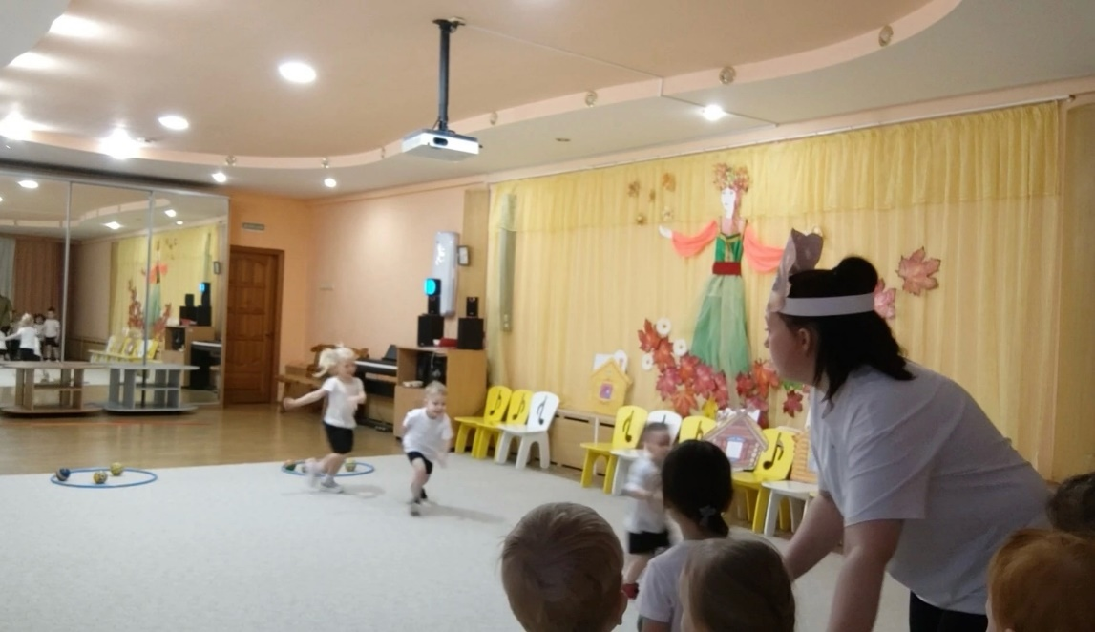

Муниципальное дошкольное образовательное учреждение детский сад общеразвивающего вида с приоритетным осуществлением деятельности по познавательно-речевому развитию воспитанников № 547

***Сценарий физкультурного праздника для детей младшей группы***

***«Путешествуем вместе с героями сказок»***

**Выполнила:**

Воспитатели

Горбунова Александра

Сергеевна

Ямщикова Анастасия

Александровна

Екатеринбург

2024

***Цель праздника:***

Формирование положительного эмоционального настроя у детей с помощью участия взрослых в качестве персонажей сказок, решение оздоровительных задач

* *Задачи:*
* закрепление у детей навыков основных движений в игровой форме;
* закрепление умения слушать и отгадывать загадки;
* закрепление умения слушать музыку и выполнять движения в соответствии с музыкальным сопровождением;
* закрепление знания основных цветов;
* закрепление умения быстро находить свое место в игре.

**(Дети входят в зал и садятся на стульчики).**

***Ведущий*:** - Дети, мы с вами сегодня отправимся в гости к сказкам. Посмотрите, какие стоят в нашем зале домики. В этих домиках живут сказочные герои. Но чтобы нам попасть к домикам и посмотреть, кто же там прячется, нужно сначала выполнить задания, написанные на снежинках: (ведущий берет снежинку, читает задание)

1. «По полянке вы гуськом пробежать должны бегом»

(**дети бегут под музыку на носочках по кругу**)

***Ведущий:*** (читает дальше)

2. «Под кустом, под кустом проползем сейчас тайком»

(**Дети проползают в тоннель, затем проползают под резинкой**) *Ведущий:*

3. «Мы по мостику пройдем

Речку дружно перейдем»

(**Дети идут по узкой дорожке и по доске**)

***Ведущий:***

4. «Через яму перепрыгнем

И с пенечка точно спрыгнем»

(**Дети перепрыгивают с подушки на подушку, затем залезть на модуль от «Альмы» и спрыгнуть точно на подушку**).

***Ведущий:***

5.«На пенечке посидим

Как медведь мы порычим»

(**сесть по-турецки и порычать**)

***Ведущий:***

«А теперь всем вместе, дружно Отгадать загадки нужно:

Кто же в домике живет,

Кто же в гости к нам придет?»

*Ведущий:* - Садитесь, ребятки, на стульчики, и слушайте мои загадки:

1) Из муки он был печен

На сметане был мешен,

На окошке он студился,

По дорожке… (покатился)

Был он весел, был он смел

И в пути он песню… (пел)

Съесть хотел его зайчишка

Серый волк и бурый …(мишка)

А когда малыш в лесу

Встретил рыжую …(лису)

От нее уйти не смог,

Что за сказка? … «Колобок»

**Дети отгадывают. Из домика появляется Колобок (1 ведущий одевает маску героя). Поет песенку колобка, танцует под музыку**.

*Колобок*: - Ребята, здравствуйте! Вы меня узнали, вот молодцы! Я круглый Колобок. А это что у меня такое, вы знаете? (показывает мячик). Да, это мячик, моя любимая игрушка. Он такой круглый, очень на меня похож, правда? А вы любите играть в мячик? Тогда давайте с вами поиграем (объясняет условия игры).

**Игра с Колобком.** (Зал поделен мягкими ограничительными линиями на две части. Мягкие мячи сложены на одной стороне зала, там же встает Колобок, дети - по другую сторону линии. Колобок начинает перебрасывать мячи через линию, дети должны быстро возвращать мячи обратно в домик Колобка. Игра продолжается, пока играет музыка).

*Ведущий:* - Молодцы, ребята, постарались, выиграли у Колобка, мало мячей у вас за линией осталось, все к Колобку улетели.

*Ведущий:* - Колобок, а ребятки песенку про тебя знают. Хочешь послушать?

*Колобок*: - Конечно, очень хочу! Я люблю песенки.

**Песня «Колобок»**

**Колобок прощается и убегает**.

*Ведущий:* - А у меня есть еще загадка про следующую сказку. Кто же живет в этом (показывает) домике? Слушайте внимательно! Жили-были семь ребят, Белых маленьких козлят. Мама их любила, Молочком поила.

Тут зубами щелк да щелк

Появился серый …(волк)

Шкуру белую надел,

Нежным голосом … (запел)

Как коза, запел тот зверь

«Отоприте, детки, дверь.

Ваша матушка пришла,

Молочка вам … (принесла)» Мы ответим без подсказки, Кто сумел спасти ребят:

Это знаем мы из сказки

«Волк и семеро …( козлят)

**Дети отвечают, из домика появляется Волк (взрослый персонаж)**.

*Волк*: - Я голодный волк и злой,

Страшно щелкаю зубами!

Не шутите вы со мной!

Поскорей бегите к маме!

*Ведущий:* - Что ты, волк, что ты! У нас все дети такие замечательные, красивые, послушные. Их нельзя пугать! Они тебя в сказке узнали, «Волк и семеро козлят». Ты лучше поиграй с ними.

*Волк*: - Ну хорошо… Ребята, а вы хотите со мной поиграть? Тогда ищите себе домик, в домике живет игрушка. Вы игрушку возьмите в руки и спрячьте от меня.

**Игра с Волком** (На полу разложены «домики» - обручи. Дети находят себе «домик» и запоминают своего. Далее дети могут ходить по залу, пока Волк спит. Когда просыпается Волк, все ищут свой домик и прячутся).

*Ведущий:* - Молодцы у нас ребятки, быстро бегают! Хорошо свой домик находят! Садитесь теперь отдыхать.

*Волк*: - Ну а мне, ребята, пора идти. Нужно возвращаться обратно в сказку.

**Волк прощается и убегает.**

*Ведущий:* - Ведь у нас есть еще один сказочный домик. Послушайте про него загадку.

Маша в коробе сидит,

Далеко она … (глядит)

Кто несет ее, ответь, Быстрыми шагами? А несет ее … (медведь) Вместе с пирогами.

Путь неблизкий, дальний путь.

Хочет Миша … (отдохнуть)

Только Маша не дает

На пенек присесть

И румяный пирожок

По дороге … (съесть) Провела его малышка, Будет он умнее впредь.

Вот у нас какая книжка,

Это – Маша и … (медведь).

**Выходит Медведь (взрослый персонаж).**

*Медведь*: - Отгадали вы загадку!

Молодцы у нас ребятки. Я хочу для вас сплясать, Свою ловкость показать!

(**Танец Медведя под музыку**).

*Медведь*: - А теперь все выходите

Вместе рядом попляшите.

(Дети танцуют танец «Я добрый мишка плюшевый»).

*Медведь*: - Поиграть хочу я с вами, с маленькими мячами.

**Игра с Медведем** «Собери мячики в корзину» (собрать «мячики», которые лежат в конце зала, дети строятся в две колонны, добегают до мячиков, берут один мяч, возвращаются обратно и кладут в корзину.).

*Медведь:* - Ой, спасибо, загляденье!

*Мне* теперь пора прощаться

В свою сказку возвращаться! **Медведь прощается и уходит.**

*Ведущий:* А мы, возвращаемся из сказки в наш детский садик. Но вернуться можно только вот по той колючей травке (массажные коврики). Кто смелый и пройдет всю дорожку до конца, тот получит подарок из сказки.

**Дети проходят, получая в конце по призу (открытка или наклейки**).